ЧУМА МЕЛКИХ ЖВАЧНЫХ
30.07.2024
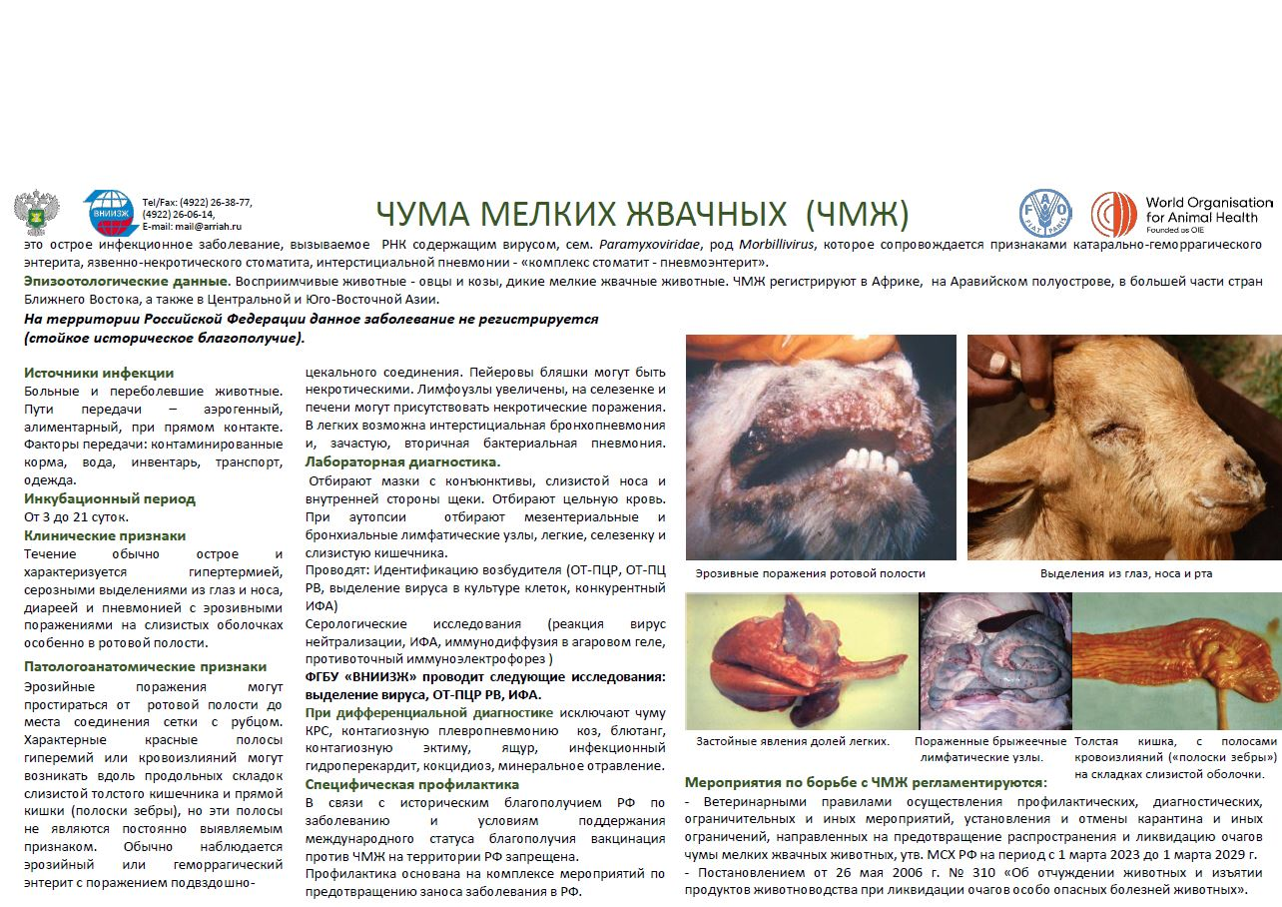

Адрес страницы: http://sokolniki.mos.ru/the-state-veterinary-service/domashnie-zhivotnye/detail/12498237.html
Управа района Сокольники города Москвы

